Отчет по проведенным мероприятиям в рамках Декады науки (с 20 по 30 января 2019 года) в ГКОУ РД «Айтханская СОШ Ботлихского района»

№ | Муниципальное образование | Предметное направление | Мероприятие | Количество участников
 |  | русский язык и литература | «Турнир знатоков» 5-7 кл.  «Умники и умницы» 6-10 кл. | 20  30
 |  | история | «Я- патриот» для 8 кл. | 8
 |  | математика | Брейн- ринг по математике в 5 кл. | 9
 |  | биология | Игра по экологии «Наша планета» | 30
 |  | география | Викторина «Весёлая география» | 25
 |  | физика | «Своя игра» для уч-ся 9 кл. | 8
 |  | родные языки | «Антонимазухъ гьоболлъухъ». | 17
 |  | иностранные языки | «Почему важно изучать английский язык?» | 15
 |  | начальные классы 1 кл. | «АБВГДейка» | 11
 |  | начальные классы 2 кл. | КВН по математике | 9
 |  | начальные классы 3 кл. | «Судьба природы- в наших руках» | 5
 |  | начальные классы 4 кл. | «Умники и умницы» | 10
 |  | физическая культуры | «Турнир по шашкам» | 26
 |  | изобразительное искусство | «Праздник красок» | 20

Зам. директора по УВР Хамутаева Г.А.

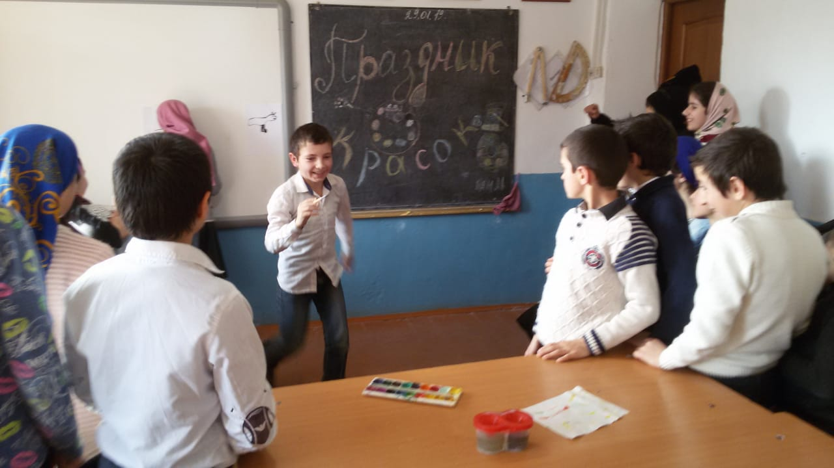
«Праздник красок « в 4-6 классах провела учитель изо Амирханова П.Г.

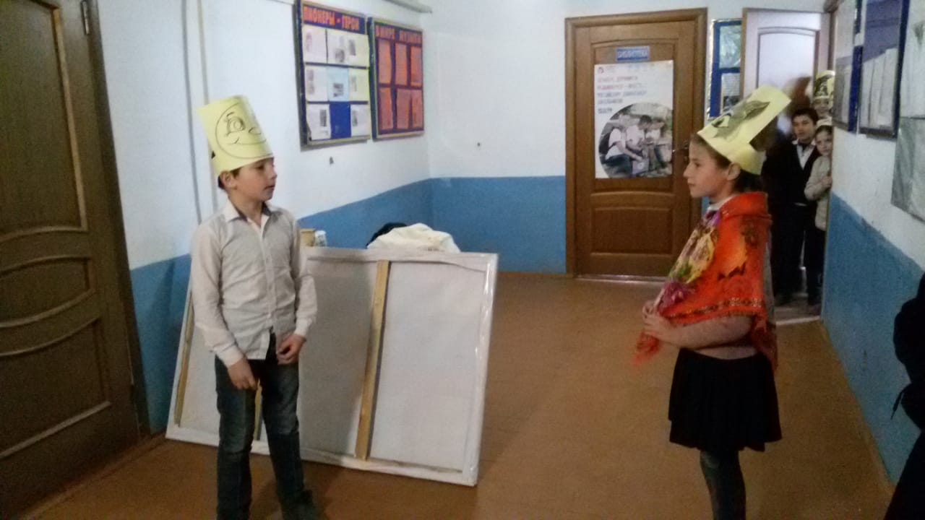
Учительница иностранного языка Меджидова Х.Н. провела занятие «Почему важно изучать английский язык?». Ученики 4-5 классов показывают инсценировку.
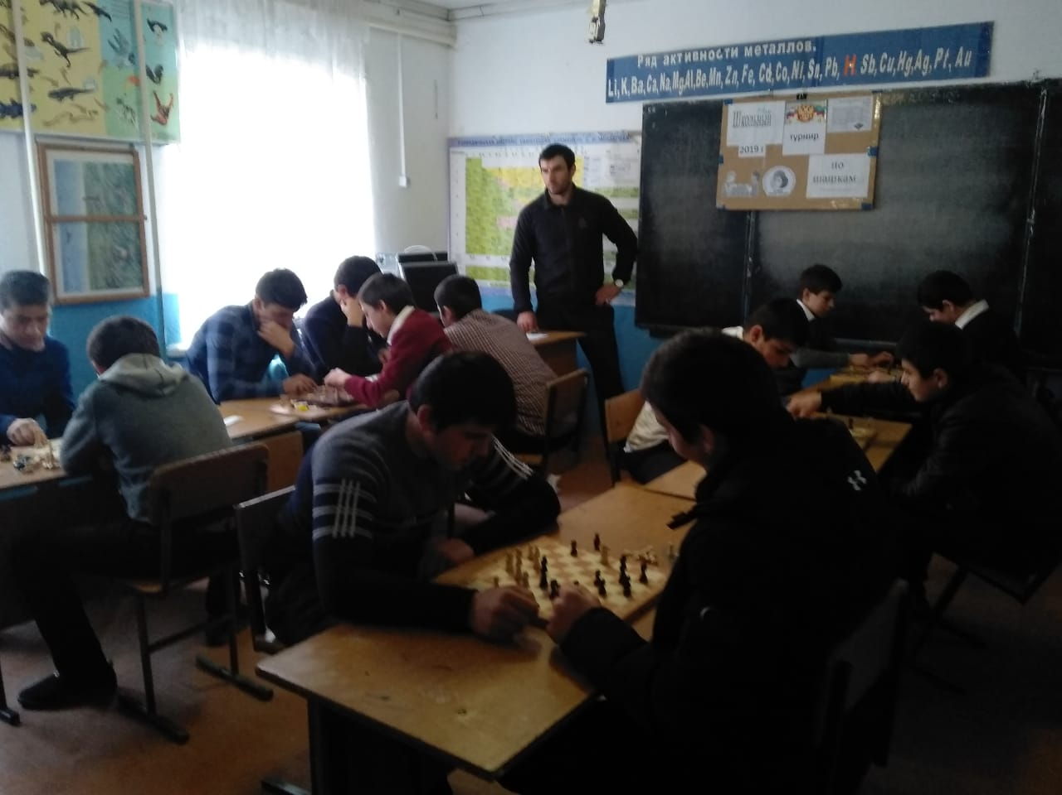
«Турнир по шашкам» среди учащихся 6-9 классов под руководством учителя физической культуры Зубаирова А.З. вызвал большой ажиотаж.
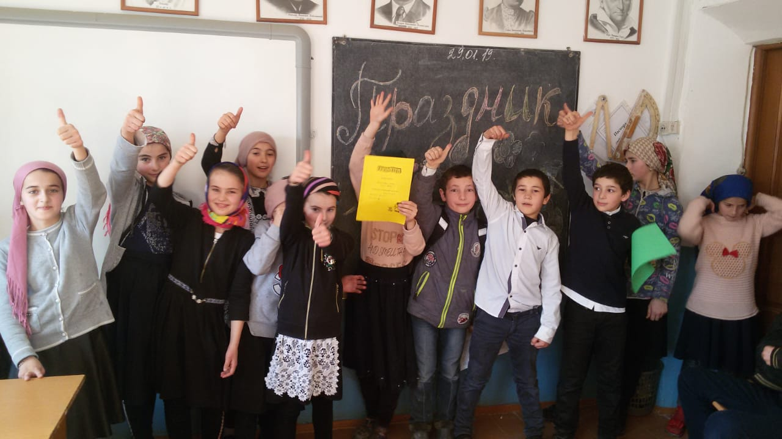
Впечатления от «Праздника красок» самые позитивные!
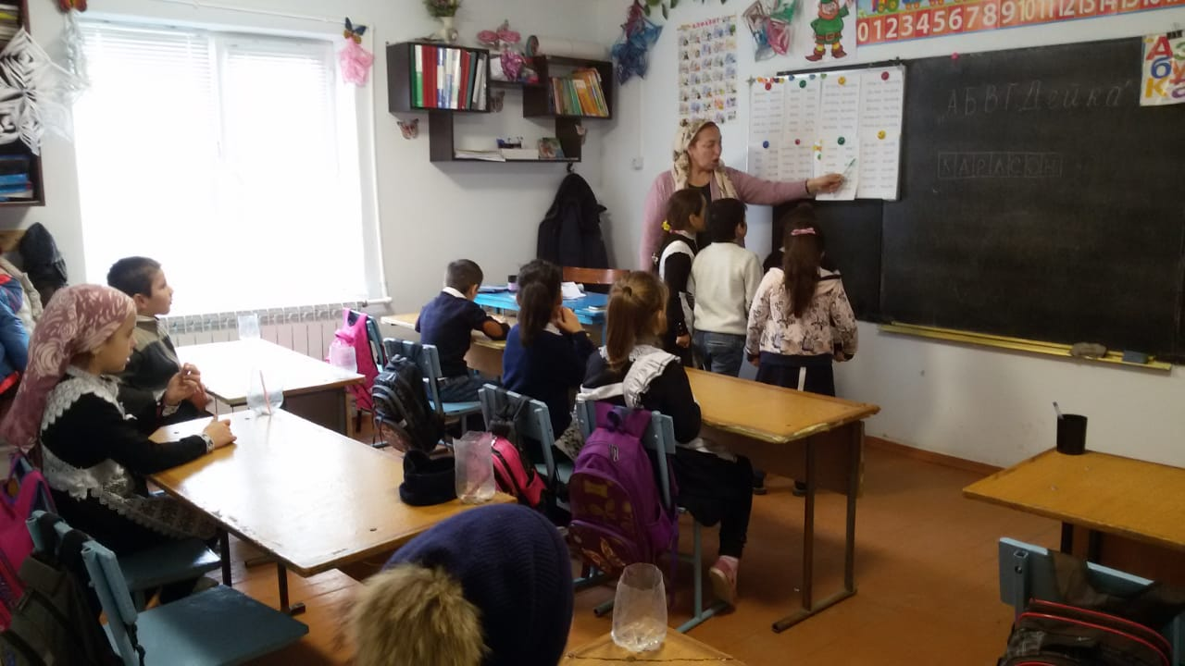
В 1 классе интересное занятие «АБВГДейка» провела учитель нач. классов Хамутаева Г.А.
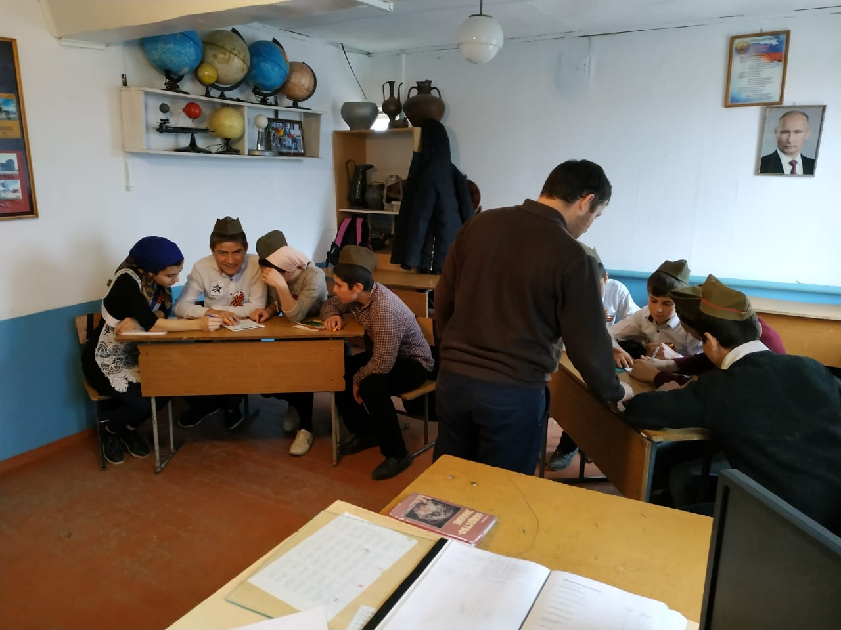
Учащиеся 8 класса на занятии «Я- патриот» под руководством учителя истории Шахруева Ш.М.
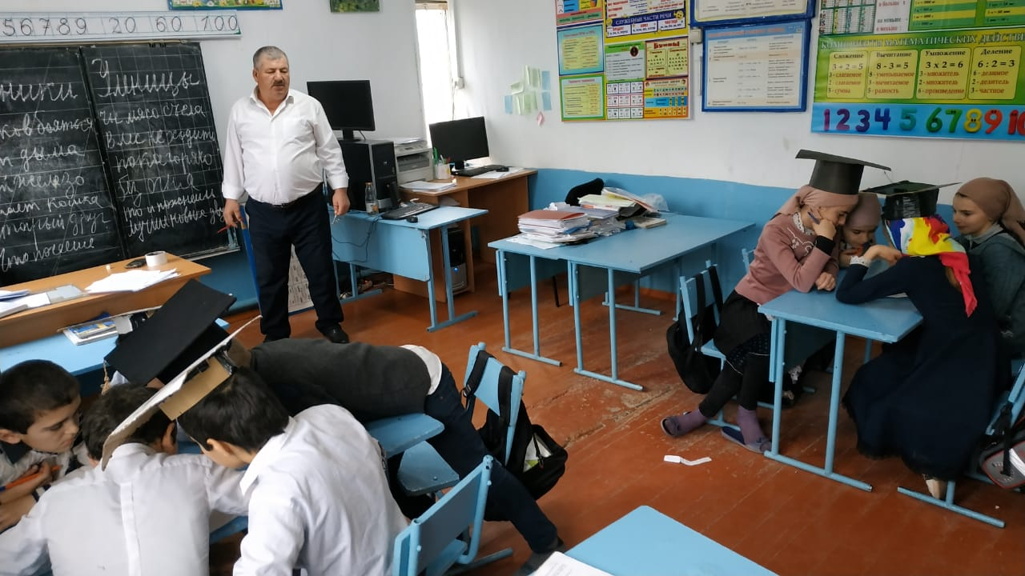
Занятие в 4 классе « Умники и умницы» по математике под руководством учителя нач. классов Зубаирова З.У.

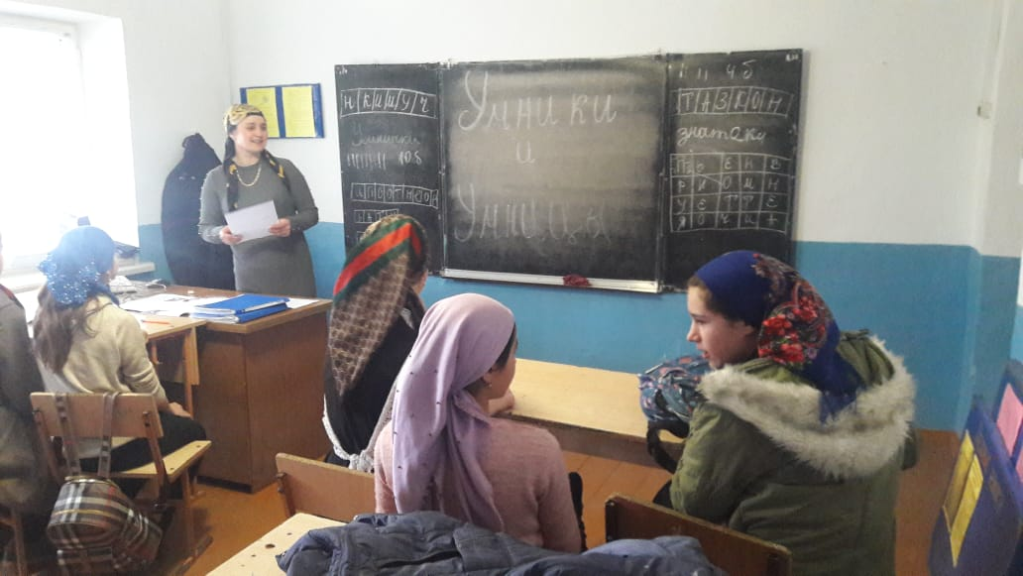
Учительница русского языка и литературы Абакарова З.А. проводит занятие по русскому языку «Умники и умницы»

Викторина «Весёлая география» по географии под руководством Хамутаева Р.М. проходит интересно и увлекательно. Занятие по родному языку ««Антонимазухъ гьоболлъухъ» под руководством Магомедовой К.Д. прошло очень интересно.